**文章作者：2018届计算机科学与技术专业 黄伟斌**

**微信：qianxun11037**

**---------------------------------**

**2019.9.19更新内容：**

**1.在面试可能会问的问题那里增加了描述：**

**有关于面试的问题，我是给大家做参考参考（？**

**我那时候其实是，把我能想到的所有问题都写出来了，然后自己找人帮我练**

**事实上准备的很多问题都没用上**

**下面这些问题可能很多用不上 只是我自己猜测的**

**我的那个面试的问题，是在网上搜集了很多别的学校的面试题的问题什么的，可能适用于很多学校的计软转专业面试（？**

**然后覆盖性范围很广 将所有可能涉及的问题都讲解到了**

**事实上我们学校面试时候，很多问题 都不会涉及到**

**而且仅仅是我个人的观点，参考性有限**

**(感谢cc大佬的指出)**

**2.增加了acm的招生宣传，有兴趣的同学可以去看一下**

**招生宣传：http：//url.cn/5z8Wlgw**



**3.增加了附件，有关PAT的一些经验分享，参考答案啥的（不是我的，是来自PAT甲级满分，浙江大学的一名学霸学姐柳婼的。）**

**柳婼的博客：**[**https://www.liuchuo.net/**](https://www.liuchuo.net/)**（资料就是在这上面购买的）**

**4.增加了题型及其分数的分布情况：（感谢cc大佬提供）**

**填空题：10题 每题2分**

**选择题：10题 每题3分**

**计算题：3题 每题8分**

**证明题：3题 8+8+10分**

**（每年题型分布可能不会完全相同，仅作参考**

**5.增加问题：**

**计科和软工这两个专业的区别？（我就讲讲我知道的好了）**

**不同学校情况有所不同，我们学校的话，可以上深圳大学内部网-办事大厅-全校方案查询，在那里可以看到计科和软工两个专业的培养方案（即上的课程的不同）**

**这两个专业，必修的课程大部分相同，选修的课程不同的就挺多的了。**

**然后应该很多学校都是计科比软工分数高一些吧，不同学校情况不同，有些学校高得多，有些学校高的少，我们学校的计科比软工就高了不到5分的样子。**

**然后这两个专业具体还有其他什么区别，建议上网查询会查到更多的内容。（自己动手，丰衣足食）**

**---------------------------------**

**以下是原文章（2019.9.11版本）**

**估计这篇文章可能之后会被其他人宣传出去吧 不过宣传出去也没关系**

**能帮助到有需要的人就好啦**

**文章卷首语：**

**先说下本人的情况，高考分数不高，比录取线高了几分进来的，在高考分数出来后，看了下自己大概能去的学校最后选择了深大，决定了即使分数进不去计算机也要转专业去计算机，于是在高考志愿填报完后就有这样的想法。后来国际班招生考试题目改革，我们那一届和往届纯英语高考的题型大不相同，最后没有能成功转进去国际班。**

**不过最后以笔试成绩第二，总成绩大概前四还是多少以内转进去了计软。**

**能看到这篇文章你们算是幸运的，你们收获到了特别齐全的，有关转专业的各种知识的干货，整整6000多字，虽然可能你们十几分钟就可以看完，但是这是学长无偿花了几个小时给你们写下来的文章。**

**你们是幸运的，当初我根本没有这么多情报，很多问题都得自己一个个去问，去寻找转专业成功的师兄。**

**真的想转专业的同学，这篇文章看一遍大概是不够的，有很多内容可能得多看两三遍才能祈祷重复强调记忆的工作。**

**总而言之这篇文章包含了所有我转专业有关的内容，干货满满，用心把它看完，一定会收获巨大。**

**（ps：计软学院有两个专业：计算机科学与技术，简称计科，软件工程，简称软工）**

**0.1一些转专业的公文通：**

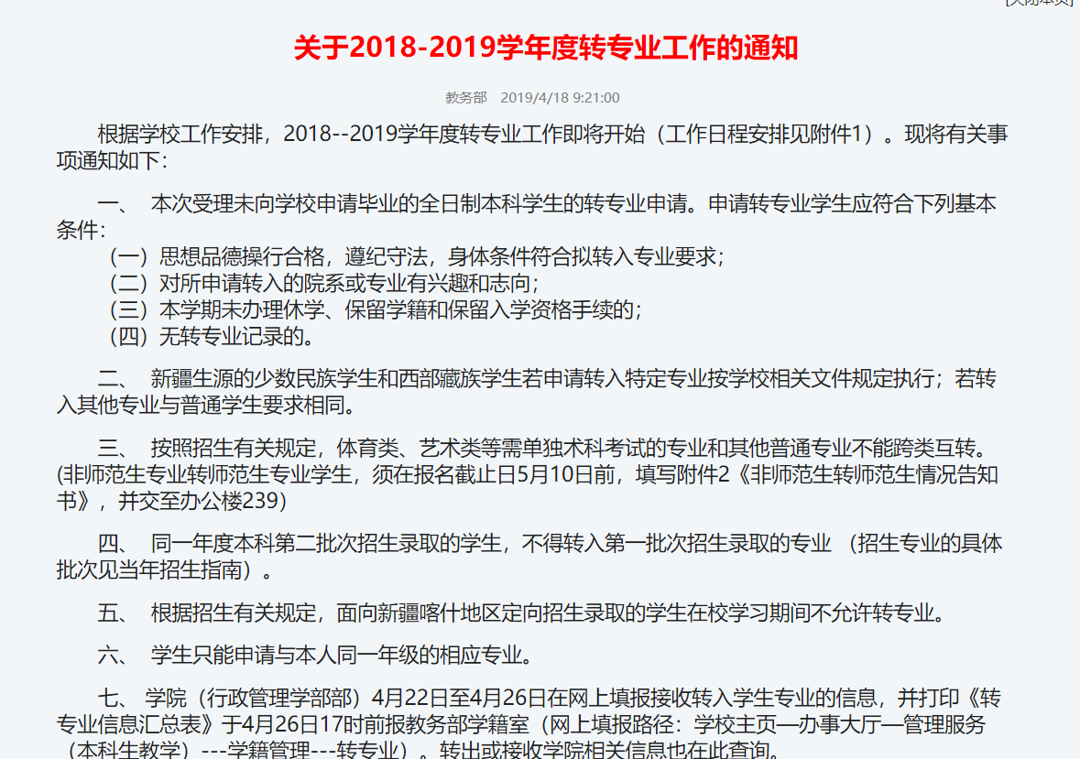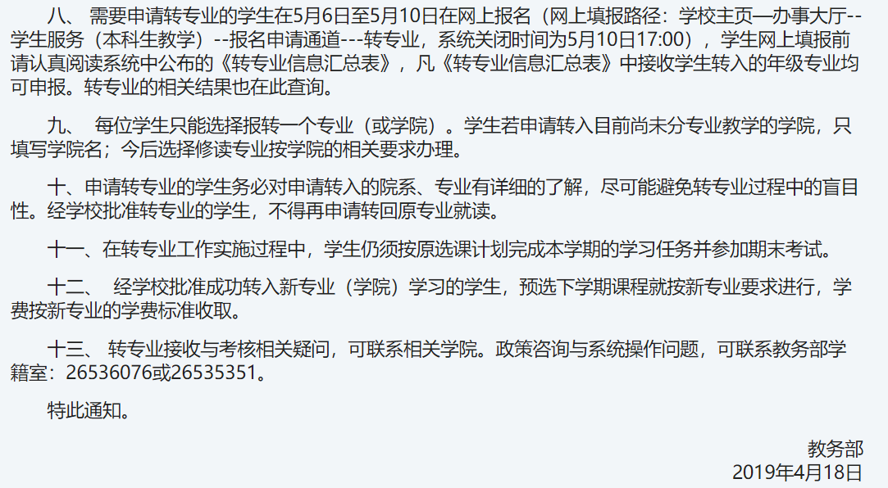

**0.2**

**2018-2019学年度转专业工作日程表**

**在这篇文档的最后会单独给出**

**1.转专业的成绩组成（绩点貌似是面试成绩的组成部分之一）：**

**笔试+面试：**

**18年以前的比例，是笔试百分50，面试百分50。到了我们那一届，也就是18届考试的时候，变成了笔试百分30，面试百分70。（比例变化幅度还是很大的）**

**2.转专业笔试的有关问题：**

**时间：我们这一届是在2019.5.18进行的笔试 然后差不多5.29进行的面试**

**也就是大一下期中的时候 往届也差不多这个时候**

**（先考笔试，从笔试中筛选一部分人再来面试）**

**2.1笔试考什么？**

**笔试可以选择高数（高等数学，大部分专业在大一时候必修）或者是英语，但是招生文件上写，报名计软的同学建议选高数，选英语的同学会在面试时候加试数学。（据我所知，最后转进去的同学没听过是笔试选英语的）**

**笔试考高数 官方没有给出明确的范围，据我所收集到的来自我学长的考试情况以及我这一届参加考试的亲身经验，高数的考试以大一上的考试为主，有少数几道题是大一下的高数内容。**

**（ps：大一上学高数上册，大一下学高数下册。）**

**2.2.考试难度？**

**据17届的说他们那一届考试难度难。**

**18届的我这一届，其实我个人觉得还好，（可能由于个人笔试成绩第二，91分（满分100），我的经验会带有主观因素） 我个人觉得难度其实真的不会太难，根本没有到考研的难度，基础中等题还是不少的。另外一方面，大一上好好学高数，因为往年来说，整张试卷以大一上的题目为主。**

**（而且考试是大一下的期中时期考试，这时候高数下才学了一半，因此按常理来说，考试的范围不会超过高数下的前半册内容）**

**考试的内容我记得，高数下册的内容大题就考了一道偏导数的大题，还有点难度，然后还有小题考了两三道的样子来着，然后其余基本都是高数上册的内容了。**

**2.3.高数ABC的区别**

**不同专业所学的高数课程分为高数A高数B高数C**

**这三个在上册区别不大 有一两章的区别，下册区别就比较大了。**

**然后是A学的内容最多，B其次，C最少**

**虽然高数考的内容大多以公共范围（即高数ABC都讲的内容）为主，但是建议高数B和C的同学学一下高数A里面有而BC里面没有的内容。 （高数A学的最多所以不用担心这点）**

**2.4.考试题型：选择 填空 计算 证明**

**（ps：我们学校的高数考试，我这一届，是只有选择题和计算大题的，无填空和证明，所以题型和你们高数的期中期末考试的题型不太一样）**

**选择和证明题占的比例大一点**

**好像选择占的比例最多**

**2.5如何学习高数？**

**至于传统的学习方式，你们自己应该也都懂，都会了，能考到这个学校就是证明了。**

**可以听老师的课，但如果自学能力强可以不听老师的课，或者是听网课也行（其实我当初高数听了一段时间老师的课，后来都没听课了，都是听网课和自己刷题来着，听的网课是张宇考研数学的网课，那个讲的更深，难度也大一些。**

**不过张宇考研数学的网课分为几个等级：**

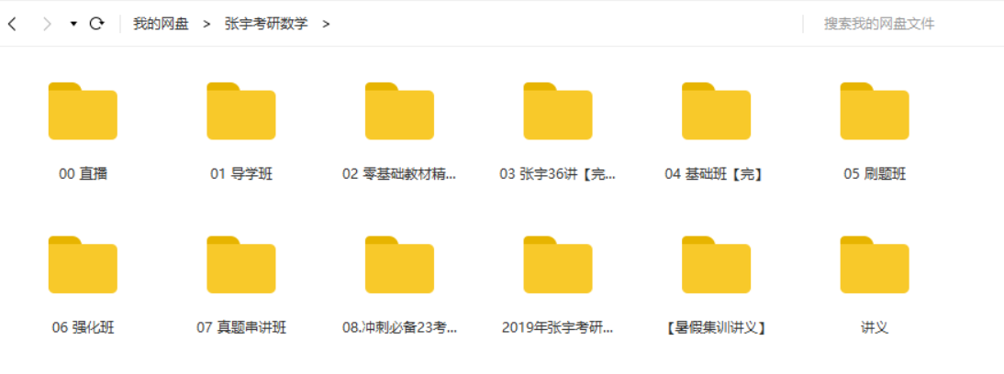

**从零开始自学可以从零基础教材精讲班看，然后接下来是基础班，然后是张宇36讲（这三个课程从难度还有深度上，也是适合大一的学生的高数考试，至于接下来的几个难度，从刷题班开始就是考研的难度了）**

**当初我是后来不怎么听老师讲课，都是听网课，自己刷题，（因为其实，学校老师讲课，一来课程少，二来要讲课的内容多，所以相当于是零基础教材精讲班里的内容，老师没有时间给你总结题型，加深拓展你的理解）**

**（事实上图上网课的张宇36讲和基础班相当于在外面的补习班的提高冲刺班的补课那种）**

**高数是大学里少数几个，能完全照搬高中学习理科的学习方法的课程。（其他课程的自己的专业课无法像高中那样自己刷题，有很多练习册，有很多经验，老师会带着你帮你提高分数，不是的，大学很多课程学习起来都和高中不一样，毕竟高中的学习都是为了高考，都是为了分数。）**

**张宇考研数学的网课分享：链接：https://pan.baidu.com/s/1Ca4bqKDZALoRAo8Un9mfIg**

**提取码：erd8**

**3.面试的有关问题：**

**面试是在笔试成绩里高的，筛选一部分进面试。**

**3.1是否有免面试？**

**貌似没有免面试，因为我这个高数第二的也没有免面试，那个高数第一的也没有免面试。**

**17届的听学长说有，不过可能因为他们那时候是笔试和面试各占百分50吧，我们这一届是笔试百分30，面试百分70。**

**3.2笔试多少分可以进面试？**

**具体分数线不知道，有刚及格进了的，有一个他说他40多分也进了面试（但是最后貌似没被录取）**

**但是可以明确的一点是，不同学院的筛选分数线不同。**

**因为同样的分数，有的同学进了面试，有的同学没进面试。**

**但是个人推理，是因为学校有个规定，转出人数不得超过本学院人数的百分15。**

**所以不同学院分数线会有差别。**

**（这是从和我一届转专业的其他同学那里知道的情况）**

**3.3面试和绩点有关系吗？**

**明确的说，有关系，但是并不绝对。**

**面试时候会要求你带上你的成绩单（绩点单）带过去，然后在面试的时候，老师会看你的成绩单，并且我在面试的时候看到老师拿着我的绩点单记录下来了一些东西。**

**并且少数人，还会根据你的绩点，各科成绩提了一些问题。**

**我记得我面试的时候，我听一个同学说：“老师看我线代是A+,然后问了我个线代的问题（是随口问概念的那种问题，不是当场拿笔给你题目让你算那种）”**

**3.4 绩点要多少才能被录取？**

**官方文件上并没有明确的限制，但是要求必修不能挂科，必修挂科就不能转专业考试了，（选修挂科可以参加考试，实不相瞒学长我就是选修挂科了【捂脸】计算机科学与技术专业导论这门mooc我错过了考试时间，（开学两个月就期末考试完了）【捂脸】）**

**于是我这门课绩点为0，拉低了我的绩点【捂脸】**

**我大一上的绩点是3.63**

**（转专业时候只有大一上的绩点没有大一下的绩点因为大一下还没学完）**

**绩点当然越高越好，但并不是绩点高就稳进了的**

**我有听说一个同学绩点4.0+，但是笔试和面试分数都不高，最后没能转进去。**

**所以大一上学完之后，绩点高的同学不能骄傲，绩点低的同学也不能灰心丧气，我绩点只有3.63（这个绩点的水平大概是比平均分高一些）**

**3.5面试时候问什么？**

**面试的时候由于有99个人，所以分了三个办公室面试，每个办公室有3个老师左右。**

**不同的面试教室，问的东西会有所不同。**

**我先来说说我的那个面试教室的情况。**

**首先老师一上来先让我做自我介绍，做完自我介绍后，在我自我介绍里的内容里进行了一些提问。**

**其他教室的情况，有老师一上来问：“你学过哪些与计算机有关的东西”**

**然后比如说你说过你学过c语言 老师可能会随便问你一些有关的东西**

**如果你对计算机了解的不多 学过的计算机有关的知识少 那面试就会比较快结束 分数自然也不会高**

**3.6 面试的时间长短 每个人大概3-5分钟的样子**

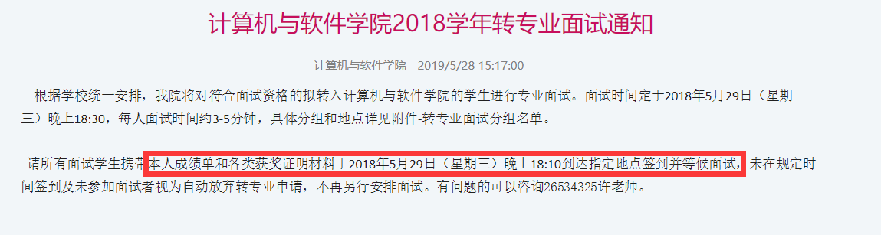

**3.7会有带上相关获奖证明，因此同学们可以准备考一些证书，比如说我当初考了PAT乙级（PAT是什么可以自行百度，是浙江大学举办的全国大学生编程能力考试）**

**或者计算机二级（建议要考就考编程类的，c语言什么的，不要考office，因为office的二级证书对转专业面试没啥用）**

**3.8有关面试会问什么问题，当初我做好了万全的准备，想到了各种可能会问的问题以及回答，在接下来的附录里会有。**

**3.9为了在面试的时候证明自己有能力，可以考计算机有关的证书，比如说PAT,计算机二级 还有ACM等**

**4.1 如何学习？**

**当初我整个大一十分努力学习，除了上课就是在图书馆里学习，每天晚上学习到图书馆闭馆，后来大一下的时候，在图书馆晚上10点闭馆后，还在图书馆-1楼的全天开放的半户外自习室学习到11点多然后回宿舍洗澡睡觉。**

**虽然没有高三那么努力，但还算是比较努力的吧。**

**建议大一上，我说一下几个事情的优先程度。**

1. **学好高数，高数争取拿A+ 这个我觉得是大一上最重要的**
2. **有空可以学编程，建议学C语言，因为计软学生大一上的核心必修课程序设计基础就是c语言。大一下的核心必修课是面向对象程序设计，是学c++的内容。（但是是面向对象那一类的了，不是从零学c++，因为c++的基础知识语法和c语言很像）**
3. **绩点尽量越高越好，如何拿高绩点，可以问你们学院的师兄师姐什么的。**

**第一点最重要 第二点和第三点个人觉得其次一点 不过也很重要**

**5 录取比例**

**笔试筛选了多少人进面试我不知道，但是大一面试了99个人，最后录取了30个人。**

**（大二面试了16人，进了8个人）**

**然后听上届以及我这一届感觉**

**感觉是6到7个人里面进一个**

**5.1大一的和大二的转专业录取比例有关系吗？共用名额？**

**不是的**

**大二名额就录取8个人 计科给了5个名额 软工给了3个名额**

**然后大一的学生的名额计科给了20个 软工给了5个名额**

**最后计科录取了22个 软工录取了8个**

**（为什么名额只有25个，最后录取了30个呢，一方面我觉得和最后几名成绩接近有关，另外一方面和软工人工智能班那个事情有关系，待会我详细说）**

**5.2 转专业的时候是否有特色班？**

**17届没有**

**18届我们这一届有**

**然后计科专业有两个特色班 大数据和高性能特色班（但是不对外院招生）**

**软工有一个特色班（人工智能特色班）**

**名额30个 对外院招生名额有6个**

**有一点要注意的是**

**如果你想报名人工智能特色班**

**那你在报名转专业的时候，就要选择软件工程这个专业，不能选择计算机科学与技术这个专业，否则无法报考人工智能特色班**

**当时由于我们是第一届有特色班的招生，各种信息都不明确。**

**加上当时报名特色班的公文通发出的时间晚，而截止时间又很快结束，加上只有在转专业报名选择软工的同学才能报，（选择计科专业的同学不能报名），于是最后很少人知道这个消息。**

**最后外院只有两个同学报名，但是外院的录取名额有六个，于是我想这也是为什么最后普通转专业考试有25个名额，最后招收了30个吧。这应该是一个原因吧。**

**（不过这两个同学也都挺厉害的，最后也是转进去了人工智能班，属于软件工程专业）**

**5.3人工智能特色班招生简章：**

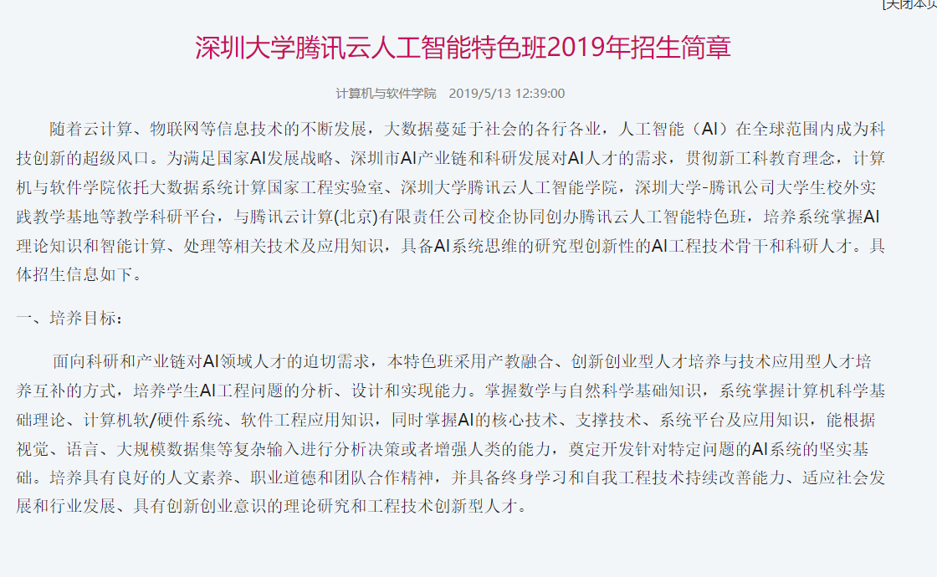

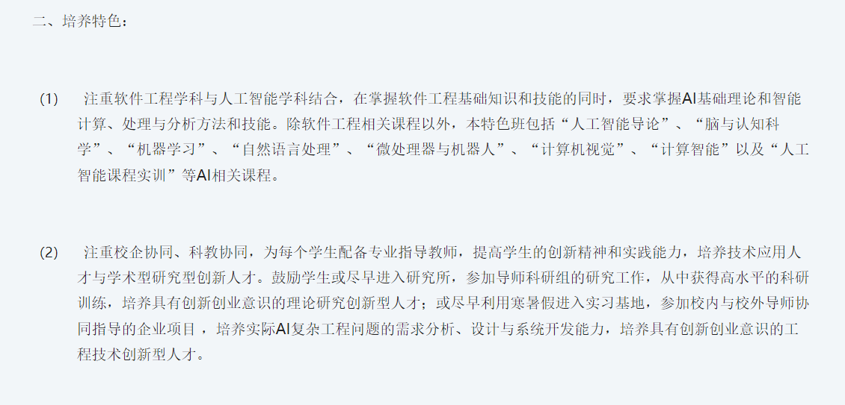

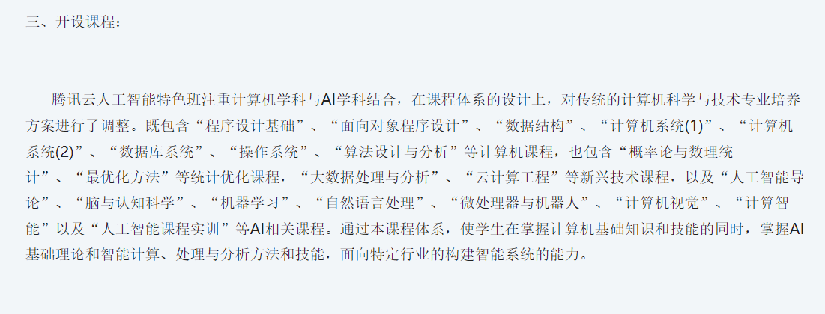

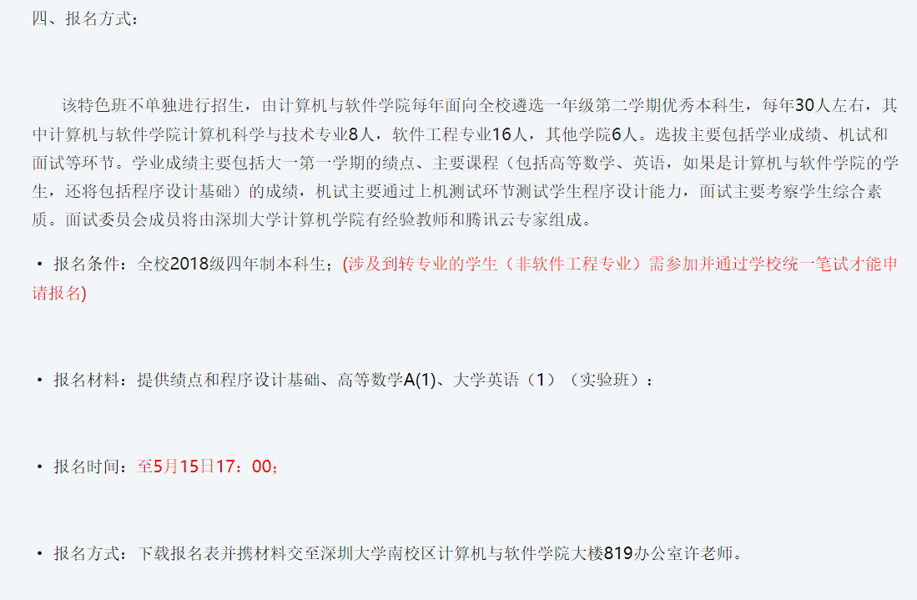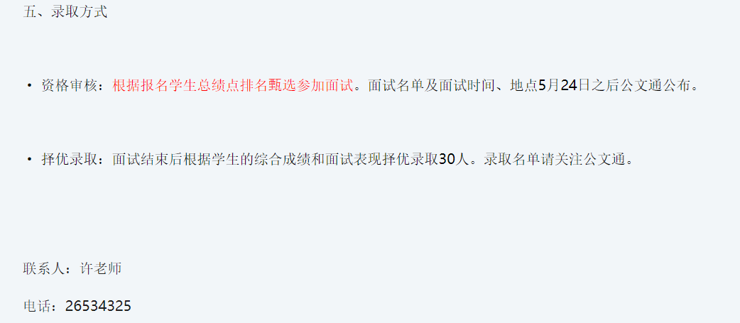

**6.1双学位的有关问题**

**计软学院的双学位**

**评判基本只看绩点（有证书有奖另外考虑） 计软学院不考试**

**其他少数学院要求笔试或者面试**

**据双学位的学长说，绩点要3.8+以上才行**

**6.2双学位要上的课会多一些 要多修50+个学分**

**毕业时候写两篇毕业论文 然后可以拿到两个学位 不过双学位只能在大一下申请**

**可能会有课程冲突的情况 这时候可以打电话给教务处老师申请免听或者有些课你就是真的修不了了**

**6.3双学位和转专业可以同时进行吗**

**首先可以明确的一点是 不能双学位和转专业到同一个专业去**

**6.3.1 能不能我转专业到A专业 然后双学位了B专业？（AB专业都和我原专业不相关）**

**这个我不知道**

**建议打电话问计软学院教务处 26534325**

**6.3.2可以明确的一点是 双学位规定，理科类专业的学生不能双学位理科类专业，工科类专业的学生不能双学位工科类专业的学生**

**其余问题建议问教务处**

**7 如何学编程**

**7.1学什么语言？**

**建议学c语言 然后是c++的面向对象程序设计部分**

**因为这对应着的计软学院学生的大一上的大一下的核心必修课程**

**7.2怎么学？**

**建议上中国大学mooc**

**可以听翁恺的 c语言的课程 他讲的很好 然后自己做一些编程题 mooc上面有布置编程题目**

**7.3 学完c语言后可以考虑参加计算机二级的c语言部分**

**或者像我一样参加PAT（的乙级） 编程能力考试 拿个证书**

**8 选课有关问题**

**8.1 选课那一栏你们看看能不能选一个课程 建议在每一栏那里都搜索一下 “c程序设计 或者c语言 或者程序设计基础”**

**这个是c语言的课程 和计软学院的大一上的核心必修课程序设计基础很像 （计软学院学生的课时多一点 学的东西也多一点）**

**然后这个课程 在你转专业成功后 还可以替代程序设计基础这门课程的学分（意味着你可以不用修这一门课程 我就是这样）**

**除此之外 大学计算机 计算机导论 什么的都可以修**

**然后没有高数课程的同学建议修高等数学 看看你除了方案内课程和本班课程 其他栏有没有可以选的高数课程**

**8.2可以选的相关mooc有哪些**

**可以选计算机科学与技术专业导论**

**这一门课程是计科学生大一上可以说是必修课 其实就是个导论 告诉你们这门课学什么 这门课想要拿高分容易 就一个学分 就只有9周的课程 11月份初就期末考试（前万不要错过期末考试不然直接按挂科处理，当初憨憨的我不知道这么快就考了我错过了考试于是挂科了 还拉低了绩点【捂脸】）**

**高数也有mooc 也可以代替普通高数课的学分**

**8.3 选课如何选到好老师？**

**微信搜索“深大荔知” 公众号上有一个课程评价的 点进去** 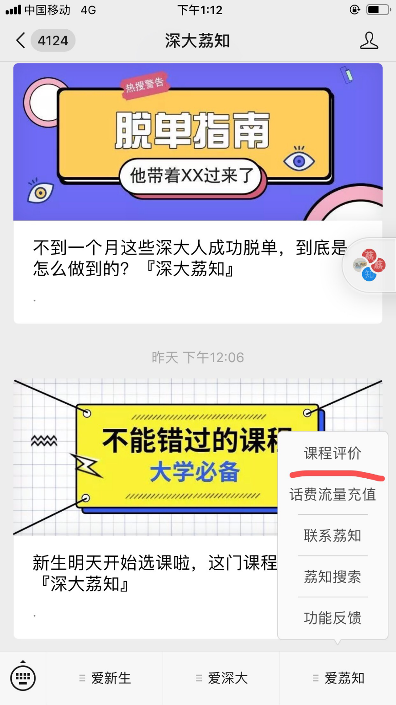

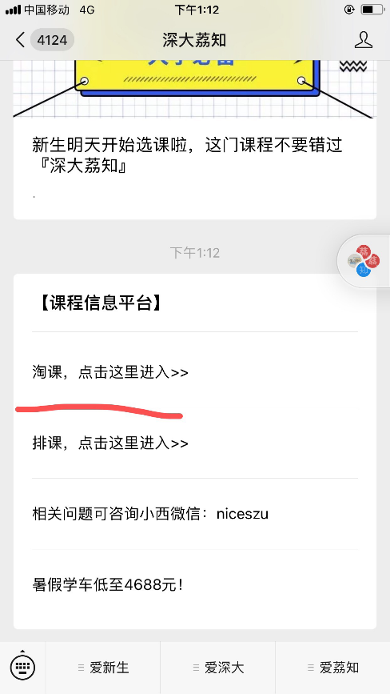

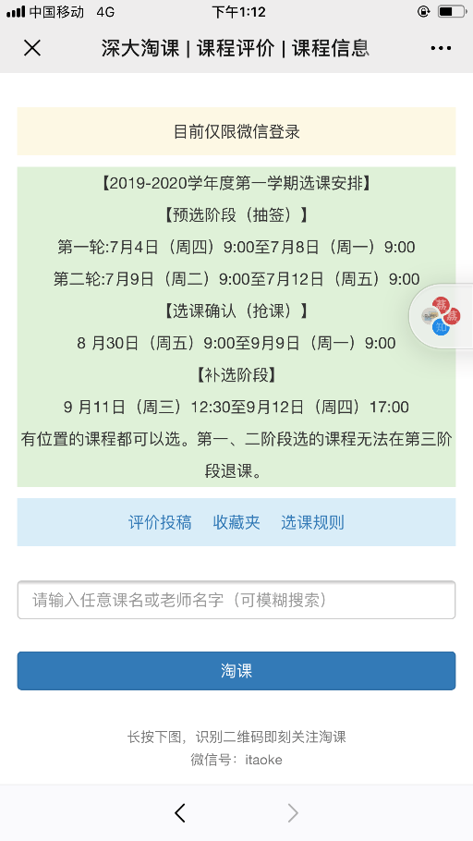

**9.其他一些杂七杂八的问题汇总：**

**9.1其他有些问题酌情可以打电话问教务处**

**计软学院教务处电话：26534325**

**上班时间早上大概8：30-12点 14：00-17：30 周一-五 其他时间打电话基本不会在**

**9.2师范生是否可以转入非师范专业？**

**可以。 没问题**

**艺术生 体育生貌似不能转入计软**

**9.3大一没转成功大二是否还有机会？**

**有的 大二还有机会，只不过大二转过去的学生可能会要多读一年才能毕业。别看大二给的名额少，大二报名的人也少，面试了16个人，录取了8个，比大一的录取比例要高。当初我已经是打算如果大一下没转过去，大二下还会再报考一次。**

**9.4 转过去之后的课程怎么办？**

**大二上学期可以选大一上学期的课程 也可以选大二上的课程 不过可能会有课程冲突 这时候就不得不申请某些课的免听然后自学 或者是放弃一些课程**

**除此之外，没有编程基础的同学不容易成功转进去，而且转进去后没有编程基础，上大二的课程会很吃力，除非不选大二的专业课程。**

**9.5 待补充 这篇文章还会更新 更新的话更新在这里 目前是2019.9.11 ver1.0初始版本**

**总结：转专业去计算机大概是6到7个人里面进一个吧，是个很大的淘汰比例。当初我压力很大，给自己压力也很大，不过也因此有好好努力学习。**

**整个大一上，寒假，还有大一下，真的是个很累的过程，虽然说没有高三那么累，但是和高三不一样的是，到了大学之后各种事都只能是自己约束自己，自己让自己自律，也不会像高中一样大家都在准备高考那么浓郁的学习氛围。**

**上了大学之后，大家自由了，没人管，绝大多数人都不会像高三那样努力。**

**不要看那么多人报名，但事实上认真努力学习的人并没有那么多，很多人都只是去当录取率的分母的，他们没有怎么认真准备，在笔试就被刷掉了。**

**因此，那些不努力的人，不要受他们影响，自己认真努力学习，他们不努力，打游戏，怎么样都好，都与你无关。**

**如果决定转专业，整个大一上和大一下的前半部分就要好好努力，心思专心放在转专业上，社团什么的自己酌情考虑要不要参加。**

**每个人转去计软的原因可能会有所差别，不过不得不说深大作为综合性大学，其他很多专业其实都并不强，计软是深大少数几个强的专业了。**

**最后其实也不太想用什么特别励志的句子，像鸡汤一样激励大家学习吧。**

**不过我就放上两句话，当初大一时候的我最喜欢的两句话，一句话是深大图书馆当初的标语：**

**“爱上图书馆，墨韵绘青春。”**

**以及在某篇文章里看到的一句话：**

**“愿以韶华刹那，开得满树芳华。**

**2019.9.11 ver1.0**

**”**

**10 附录**

**10.12018-2019学年度转专业工作日程表**

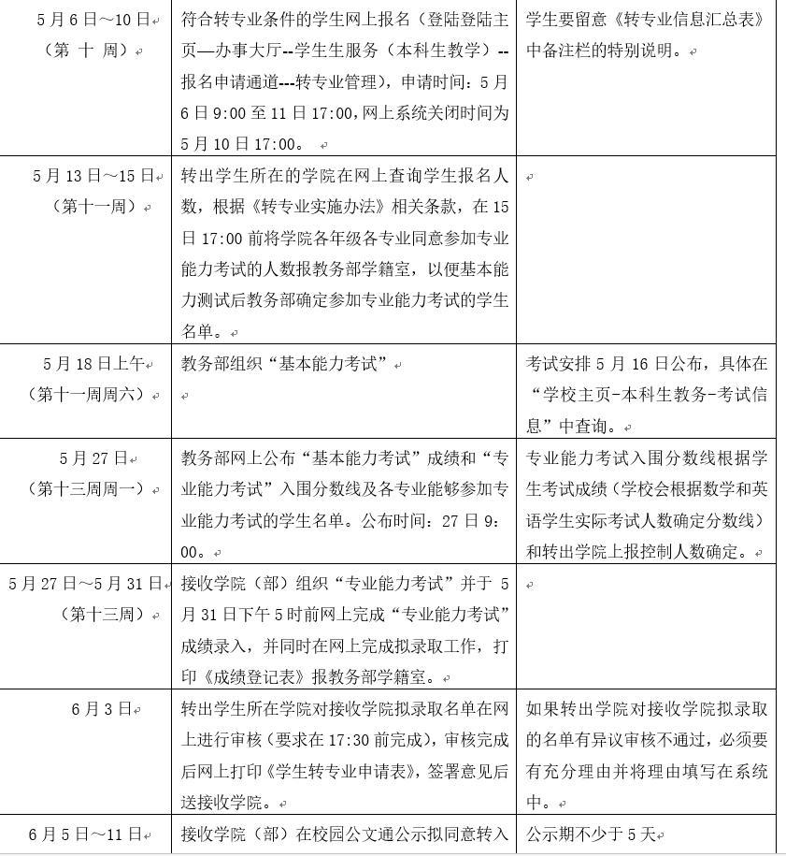

**10.2 面试前自己准备的资料 自己想到可能会提问的问题**

**10.2.1 面试可能会问的问题**

**接下来有6000多字，都是我当初做的准备，如何做面试，如何做自我介绍，可能会问的问题以及自己的回答，现在毫无保留的给了你们。不过这个文件太大，我就单独放在另外一个文件里面吧。**